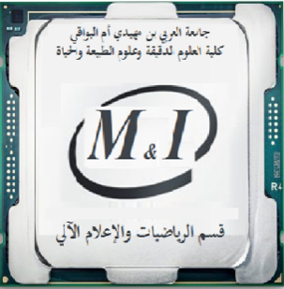وزارة التعليم العالي والبحث العلمي

جامعة العربي بن مھیدي – أم البواقي

كلیة العلوم الدقيقة وعلوم الطبيعةوالحیاة

قسم الریاضیات والإعلام آلي

السنة الجامعية 2024/2025

**إعلان عن حصة تعويضية**

**السنة والتخصص:**........................LCS2....... .

**المقياس:..............Tutorial DATABASE ....**

**الأستاذ:**.......bouneb.M.**.**

|  |  |  |  |
| --- | --- | --- | --- |
| الفوج | التاريخ | الساعة | القاعة |
| ...02 | ...2025/04/13.... | 11 :00-09 :30 | ......k12... |
|  |  |  |  |
|  |  |  |  |
|  |  |  |  |
|  |  |  |  |